Premières – español
Secuencia 1 : ¡Marca España !

Documento 2 : Las marcas españolas triunfan fuera
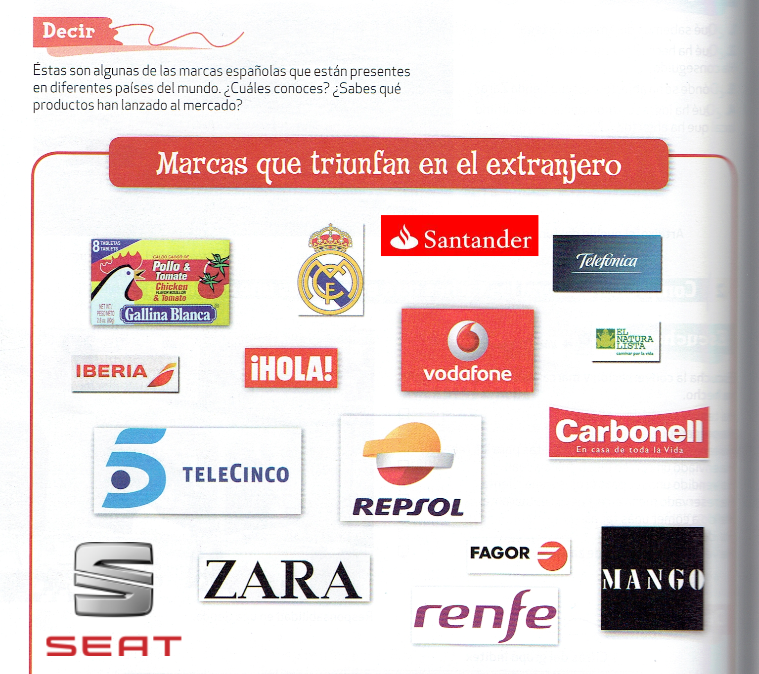
Relaciona cada empresa con su categoría :
Alimentación  Deporte  Moda/Ropa  Transporte | Petróleo  Banco  Comunicación

